B1: Điền lý do thanh toán

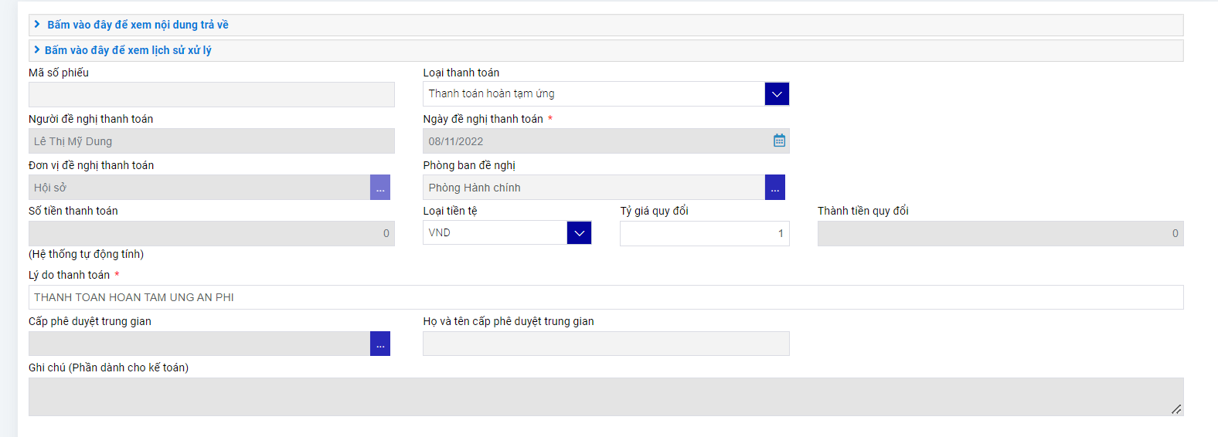

B2: Chọn phiếu cần hoàn tạm ứng

B3: Chọn dịch vụ thanh toán

B4: Chọn phương thức thanh toán

